附件

福建省补贴性职业培训管理平台

线上课程监管接口文档

**版本情况**

|  |  |
| --- | --- |
| **版本** | **接口版本内容** |
| V1.0 | 提供相关接口说明 |
|  |  |
|  |  |
|  |  |
|  |  |

**一、通用规约**

**1、环境域名**

测试域名：待提供

正式域名：待提供

**2、对接前准备**

需要获取应用授权TOKEN，accessToken

**3、公共规范**

接口协议：HTTP POST

Content-Type：application/json

公共请求头：

名称：APP-RESOURCE-ACCESS-TOKEN

说明：除getResourceAccessToken接口外，所有接口需携带该请求头，该token为getResourceAccessToken接口返回的resourceAccessToken

**4、业务衔接流程**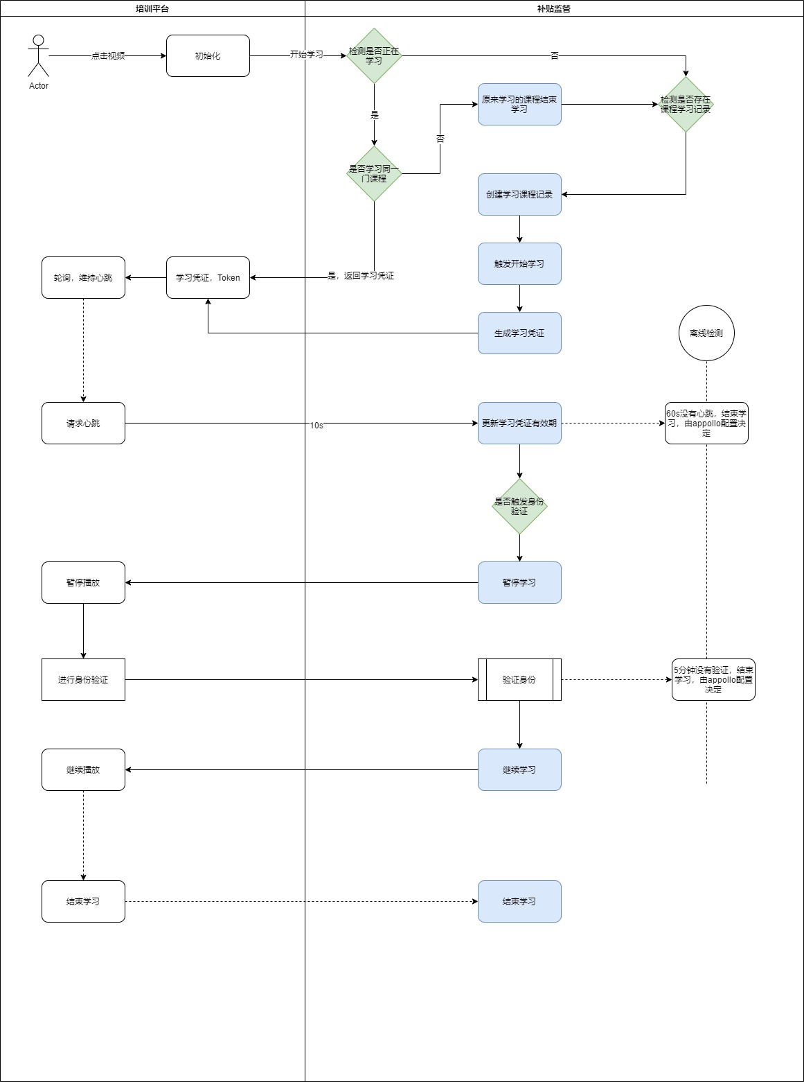

**二、业务接口**

**1、获取资源授权凭证**

（1）功能描述：获取资源授权凭证

（2）请求地址：{环境域}/web/supervision/getResourceAccessToken

（3）请求方式：POST

（4）请求参数

|  |  |  |  |
| --- | --- | --- | --- |
| 参数名称 | 数据类型 | 字段说明 | 是否  必填 |
| access_token | String | 应用授权凭证Header头参数，access_token接入前需要根据clientid获取 | 是 |

（5）响应参数

|  |  |  |
| --- | --- | --- |
| 参数名称 | 数据类型 | 字段说明 |
| code | String | 返回结果code，200为成功 |
| message | String | 返回结果信息 |
| data | JSON | {"resourceAccessToken": "资源访问凭证","expireTimeInHours": "7*24,资源访问凭证有效期，单位：小时"} |

**2、初始化课程学习**

（1）功能描述：初始化某个学员在某个培训方案下的课程学习，返回学习凭证，初始即开始学习。

（2）请求地址：{环境域名}/web/supervision/initialize

（3）请求方式：POST

（4）请求参数：

|  |  |  |  |
| --- | --- | --- | --- |
| 参数名称 | 数据类型 | 字段说明 | 是否  必填 |
| packageIdentifier | String | 课程包标识 | 是 |
| courseIdentifier | String | 课程标识 | 是 |
| registrationId | String | 报名ID  （参训人员ID） | 是 |

（5）响应参数:

|  |  |  |
| --- | --- | --- |
| 参数名称 | 数据类型 | 字段说明 |
| code | String | 返回结果code，200为成功 |
| message | String | 返回结果信息 |
| data | JSON | {"learningToken"："c24f61efae7640cead7ed1d7bb8e6e6d""heartbeatIntervalInSeconds": "int类型 - 心跳间隔，单位：秒"} |

**3、维持学习心跳**

（1）功能描述：维持学习心跳，即使出现监管状态码也需要维持心跳，直到出现L20002，则结束播放。

（2）请求地址：

{环境域}/web/supervision/heartbeat?learningToken=xxxx

（3）请求方式：POST

（4）请求参数：

|  |  |  |  |
| --- | --- | --- | --- |
| 参数名称 | 数据类型 | 字段说明 | 是否  必填 |
| learningToken | String | 路径参数，在路径上传输学习token，由initialize接口返回 | 是 |

（5）响应参数：

|  |  |  |
| --- | --- | --- |
| 参数名称 | 数据类型 | 字段说明 |
| code | String | 返回结果code，200为成功 |
| message | String | 返回结果信息 |
| data | JSON | {"pointId": "String - 监管点编号",  "supervisionMethod": "int - 监管方式，1-人脸验证 2-验证码验证"}  维持学习心跳，即使出现监管状态码也需要维持心跳，直到出现L20002，则结束播放  code：状态码  L10001 - 学习凭证无效  L10002 - 学习凭证已过期  L10003 - 变更心跳间隔-data:{heartbeatIntervalInSeconds: int - 心跳间隔，单位：秒}  L20001-暂停学习，需要进行监管验证  L20002 - 监管超时，停止学习 |

**4、暂停学习**

（1）功能描述：暂停学习

（2）请求地址：

{环境域名}/web/supervision/pauseLearning?learningToken=xxxx

（3）请求方式：POST

（4）请求参数：

|  |  |  |  |
| --- | --- | --- | --- |
| 参数名称 | 数据类型 | 字段说明 | 是否  必填 |
| learningToken | String | 路径参数，在路径上传输学习token，由initialize接口返回 | 是 |

（5）响应参数:

|  |  |  |
| --- | --- | --- |
| 参数名称 | 数据类型 | 字段说明 |
| code | String | 返回结果code，200为成功 |
| message | String | 返回结果信息 |

**5、继续学习**

（1）功能描述：继续学习

（2）请求地址：

{环境域}/web/supervision/continueLearning?learningToken=xxxx

（3）请求方式：POST

（4）请求参数：

|  |  |  |  |
| --- | --- | --- | --- |
| 参数名称 | 数据类型 | 字段说明 | 是否  必填 |
| learningToken | String | 路径参数，在路径上传输学习token，由initialize接口返回 | 是 |

（5）响应参数:

|  |  |  |
| --- | --- | --- |
| 参数名称 | 数据类型 | 字段说明 |
| code | String | 返回结果code，200为成功 |
| message | String | 返回结果信息 |

**6、结束学习**

（1）功能描述：结束学习

（2）请求地址：

{环境域名}/web/supervision/endLearning?learningToken=xxxx

（3）请求方式：POST

（4）请求参数：

|  |  |  |  |
| --- | --- | --- | --- |
| 参数名称 | 数据类型 | 字段说明 | 是否  必填 |
| learningToken | String | 路径参数，在路径上传输  学习token，由initialize接口返回 | 是 |

（5）响应参数:

|  |  |  |
| --- | --- | --- |
| 参数名称 | 数据类型 | 字段说明 |
| code | String | 返回结果code，200为成功 |
| message | String | 返回结果信息 |

**7、查询监管结果**

（1）功能描述：用于前端获取当前监管点是否已完成监管

（2）请求地址：

{环境域名}/web/supervision/supervisePoint?pointId=xxx

（3）请求方式：POST

（4）请求参数：

|  |  |  |  |
| --- | --- | --- | --- |
| 参数名称 | 数据类型 | 字段说明 | 是否  必填 |
| pointId | String | 路径参数，在路径上传输  pointId，由heartbeat维持心跳接口返回 | 是 |

（5）响应参数:

|  |  |  |
| --- | --- | --- |
| 参数名称 | 数据类型 | 字段说明 |
| code | String | 返回结果code，200为成功 |
| message | String | 返回结果信息 |
| data | JSON | { "status": "int - 0/1/2,未验证/验证中/验证完成", "result": "boolean - true/false,验证结果"}  获取当前监管点验证结果：  当监管结果为true时，需要sdk调用继续学习  code:状态码  E10001 - 当前监管点不存在  E10004 - 当前监管点已超时 |